天津中医药大学第二附属医院
制剂品种外包装印刷服务项目
招标文件

（项目编号：TGPC-2023-D-0158）


天津市政府采购中心
2023. 4

目 录
第一部分 投标邀请函

第二部分 招标项目要求

第三部分 投标须知

第四部分 合同条款

第五部分 投标文件格式

第一部分 投标邀请函
受天津中医药大学第二附属医院委托，天津市政府采购中心将以公开招标方式，对天津中医药大学第二附属医院制剂品种外包装印刷服务项目实施政府采购。现欢迎合格的供应商参加投标。
本项目为远程招投标，一律不接受纸质投标文件，只接受加盖投标人电子签章的PDF格式电子投标文件（以通过电子签章客户端软件winaip正确读取签章信息为准）。供应商参加投标前须办理CA数字证书（USBKEY）和电子签章。投标人须按招标文件的规定在天津市政府采购中心招投标系统中提交网上应答并上传加盖投标人电子签章的PDF格式电子投标文件（以通过电子签章客户端软件winaip正确读取签章信息为准）。
一、项目名称和编号
（一）项目名称： 天津中医药大学第二附属医院制剂品种外包装印刷服务项目
（二）项目编号：TGPC-2023-D-0158
二、项目内容
第一包：天津中医药大学第二附属医院制剂品种外包装印刷服务，合同履行期限：签订合同之日起一年，接到采购人订单通知后两周内交付。

三、项目预算
第一包： 290000元。

四、供应商资格要求（实质性要求）
（一）投标人须具备印刷经营许可证，经营范围至少包括包装装潢印刷品和其他印刷品印刷，提供证书扫描件；
（二）投标人须具备《中华人民共和国政府采购法》第二十二条第一款规定的条件，提供以下材料：
1. 营业执照副本或事业单位法人证书或民办非企业单位登记证书或社会团体法人登记证书或基金会法人登记证书扫描件或自然人的身份证明扫描件。
2. 财务状况报告等相关材料：
A.经第三方会计师事务所审计的2021年度或2022年度财务报告扫描件。
B. 具有良好的商业信誉和健全的财务会计制度的书面声明。
注：A、B两项提供任意一项均可。
3. 依法缴纳税收和社会保障资金的书面声明。
4. 投标截止日前3年在经营活动中没有重大违法记录的书面声明（截至开标日成立不足3年的供应商可提供自成立以来无重大违法记录的书面声明）。
5. 提交具备履行合同所必需的设备和专业技术能力证明材料。
（三）本项目不接受联合体投标。
五、项目需要落实的政府采购政策
（一）本项目对小微企业报价给予20%的扣除。
（二）根据财政部发布的《关于政府采购支持监狱企业发展有关问题的通知》规定，监狱企业视同小微企业。
（三）根据财政部、民政部、中国残疾人联合会发布的《关于促进残疾人就业政府采购政策的通知》规定，残疾人福利性单位视同小微企业。
注：中小微企业以投标人填写的《中小企业声明函》为判定标准，残疾人福利性单位以投标人填写的《残疾人福利性单位声明函》为判定标准，监狱企业须投标人提供由省级以上监狱管理局、戒毒管理局（含新疆生产建设兵团）出具的属于监狱企业的证明文件，否则不予认定。以上政策不重复享受。
（四）涉及商品包装或快递包装的，按照《财政部办公厅、生态环境部办公厅、国家邮政局办公室关于印发<商品包装政府采购需求标准（试行）>、<快递包装政府采购需求标准（试行）>的通知》（财办库〔2020〕123号）要求执行。
（五）按照《财政部关于在政府采购活动中查询及使用信用记录有关问题的通知》（财库〔2016〕125号）的要求，根据开标当日解密截止时间“信用中国”网站（www.creditchina.gov.cn）、中国政府采购网（www.ccgp.gov.cn）的信息，对列入失信被执行人、重大税收违法案件当事人名单、政府采购严重违法失信行为记录名单及其他不符合《中华人民共和国政府采购法》第二十二条规定条件的供应商，拒绝参与政府采购活动，同时对信用信息查询记录和证据进行打印存档。
六、获取招标文件时间、方式
（一）获取招标文件时间：2023年4月12日至2023年4月19日，每日9:00至17:00（北京时间，法定节假日除外）。
（二）获取招标文件的方式：
1. 获取招标文件网址：使用天津市中环认证服务有限公司发出的CA数字证书（原天津市电子认证中心发出尚在有效期内的CA数字证书仍可使用）登录天津市政府采购中心网（网址：http://tjgpc.zwfwb.tj.gov.cn）-“网上招投标”-“供应商登录”-“市级集采机构入口”下载招标文件。
2. 供应商注册、CA数字证书（USBKey）领取、电子签章办理办法：
（1）天津市政府采购中心网注册：登录天津市政府采购中心网（http://tjgpc.zwfwb.tj.gov.cn）首页点击“供应商注册”，填写相关内容。天津市政府采购中心注册窗口联系电话：022-24538316。
（2）天津市政府采购网注册：登录天津市政府采购网（http://tjgp.cz.tj.gov.cn/gys_login.jsp）点击“申报注册”，完成网上注册。
（3）CA数字证书（USBKey）领取及电子签章办理：参见天津市政府采购中心网（http://tjgpc.zwfwb.tj.gov.cn）--服务指南--供应商注册、领取CA数字证书（USBKey）及电子签章制章的流程。
CA数字证书办理联系电话：400-0566-110或022-24538059。
电子签章办理联系电话：022-24538316。
（三）下载招标文件后如放弃投标，请于网上应答截止时间之前取消投标。
（四）本项目不组织踏勘现场，不组织标前答疑会。
七、网上应答时间
2023年4月12日9:00至2023年5月4日8:30，使用天津市中环认证服务有限公司发出的CA数字证书（原天津市电子认证中心发出尚在有效期内的CA数字证书仍可使用）登陆天津市政府采购中心网（网址：http://tjgpc.zwfwb.tj.gov.cn）-“网上招投标”-“供应商登录”-“市级集采机构入口”进行应答并提交。
网上应答帮助链接：http://tjgpc.zwfwb.tj.gov.cn/webInfo/getWebInfoListForwebInfoClass.do?fkWebInfoclassId=W008
八、投标截止时间及方式
（一）投标截止时间：2023年5月4日8:30。投标截止时间前提交网上应答并上传加盖投标人电子签章的PDF格式电子投标文件（以通过电子签章客户端软件winaip正确读取签章信息为准）方为有效投标。
（二）投标方式：本项目投标采用网上电子投标方式，投标人须于投标截止时间前使用天津市中环认证服务有限公司发出的CA数字证书（原天津市电子认证中心发出尚在有效期内的CA数字证书仍可使用）登陆天津市政府采购中心网（网址：http://tjgpc.zwfwb.tj.gov.cn）-“网上招投标”-“供应商登录”-“市级集采机构入口”提交网上应答并上传加盖投标人电子签章的PDF格式电子投标文件（以通过电子签章客户端软件winaip正确读取签章信息为准）。
九、开标时间及方式
（一）开标解密时间：2023年5月4日8:30至9:30完成开标解密的投标为有效投标。
（二）开标解密方式：本项目采用网上开标方式，投标人须于规定时间内使用天津市中环认证服务有限公司发出的CA数字证书（原天津市电子认证中心发出尚在有效期内的CA数字证书仍可使用）登陆天津市政府采购中心网（网址：http://tjgpc.zwfwb.tj.gov.cn）-“网上招投标”-“供应商登录”-“市级集采机构入口”完成开标解密。
（三）网上开标公示时间：2023年5月4日9:30至12:00。投标人可在规定时间内使用天津市中环认证服务有限公司发出的CA数字证书（原天津市电子认证中心发出尚在有效期内的CA数字证书仍可使用）登陆天津市政府采购中心网（网址：http://tjgpc.zwfwb.tj.gov.cn）-“网上招投标”-“供应商登录”-“市级集采机构入口”自行查看开标信息。
十、采购代理机构名称、地址、联系人及联系方式
（一）采购代理机构名称：天津市政府采购中心
（二）采购代理机构地址：天津市河东区红星路79号二楼（邮编：300161）
（三）联系人： 冯强、鲁志强、杨光
（四）网址：http://tjgpc.zwfwb.tj.gov.cn
（五）对外办公时间：法定工作日9:00～12:00，14:00～17:00
（六）咨询服务电话：
1. 供应商注册、电子签章办理咨询：022-24538316
2. 采购文件咨询：022-24538217
3. 网上应答及解密操作咨询：022-24538309
十一、采购人的名称、地址和联系方式
（一）采购人名称：天津中医药大学第二附属医院
（二）采购人地址： 天津市河北区增产道69号
（三）采购人联系人： 王小红
（四）采购人联系电话： 022- 60637812
十二、质疑方式
（一）供应商认为采购文件、采购过程和采购结果使自己的权益受到损害的，可以在知道或者应知其权益受到损害之日起七个工作日内，按照本项目采购文件第三部分《投标须知》“8. 询问与质疑”的相关规定，以书面原件形式针对同一采购程序环节一次性提出质疑，否则不予受理。
采购人质疑受理：
1. 联系部门：天津中医药大学第二附属医院
2. 联系地址：天津市河北区增产道69号
3. 联 系 人：王小红
4. 联系方式：022- 60637812
（二）供应商对质疑答复不满意的，或者采购人、天津市政府采购中心未在规定期限内作出答复的，供应商可以在质疑答复期满后15个工作日内，向采购人同级财政部门提出投诉，逾期不予受理。
十三、公告期限
招标公告的公告期限为5个工作日。
十四、招标代理服务费
本项目不收取招标代理服务费。
十五、《“政采贷”业务提示函》和《政府采购支持中小企业政策提示函》
2023年4月12日

“政采贷”业务提示函
【政策简介】“政采贷”业务，即政府采购合同融资，具有流程简便、放款迅速、免实物质押、贷款利率低等特点。政府采购中标（成交）供应商如有融资需求，可以凭借包括中标（成交）通知书和政府采购合同等在内的相关材料向各商业银行申请融资，并享受商业银行优惠利率以及人民银行支小再贷款政策等。
【贷款途径】截止目前，我市已有农业银行、光大银行、渤海银行、中信银行、浦发银行等18家商业银行相继推出了“政采贷”产品，并在天津市政府采购网“政采贷”产品介绍专栏（http://ccgp-tianjin.gov.cn/zcd/zcdList.jsp）公开了产品详情、产品特色、服务电话等信息，后续如有其它银行推出此类产品，“政采贷”产品介绍专栏也将及时更新。政府采购中标（成交）供应商如有融资需求，可以自行对比或咨询，并可以通过天津市政府采购网中公示的“中征应收账款融资服务平台”链接或中征平台官方网址（https://www.crcrfsp.com/index.do）向银行提交融资申请。
【特别提示】“政采贷”业务坚持“政府引导、市场运作、企业自愿、风险自担”的原则，供应商自愿申请“政采贷”业务并自由选择商业银行，任何单位和个人不得干预或限制。

政府采购支持中小企业政策提示函

【政策概述】
促进中小企业发展是政府采购法定的政策功能。在政府采购活动中，应当通过加强采购需求管理，落实预留采购份额、价格评审优惠、优先采购等措施，提高中小企业在政府采购中的份额，支持中小企业发展。
【支持对象】
以下对象可享受支持政策：1.在境内依法设立，依据国务院批准的中小企业划分标准确定的中型企业、小型企业和微型企业，但与大企业的负责人为同一人，或者与大企业存在直接控股、管理关系的除外；2.符合中小企业划分标准的个体工商户。
【支持情形】
在政府采购活动中，供应商提供的货物、工程或者服务符合下列情形的，享受支持政策：
（一）在货物采购项目中，货物由中小企业制造，即货物由中小企业生产且使用该中小企业商号或者注册商标；
（二）在工程采购项目中，工程由中小企业承建，即工程施工单位为中小企业；
（三）在服务采购项目中，服务由中小企业承接，即提供服务的人员为中小企业依照《中华人民共和国劳动合同法》订立劳动合同的从业人员。
以联合体形式参加政府采购活动，联合体各方均为中小企业的，联合体视同中小企业。其中，联合体各方均为小微企业的，联合体视同小微企业。
【注意事项】
1.中小企业参加政府采购活动，应当出具规定的《中小企业声明函》，否则不得享受相关中小企业扶持政策。任何单位和个人不得要求供应商提供《中小企业声明函》之外的中小企业身份证明文件。
2.中小企业应当对声明函的内容的真实性负责。声明内容如有不实，则构成提供虚假材料谋取中标、成交的情形，需承担相应的法律责任。
3.政府采购项目的采购意向、采购公告和招标文件（谈判文件、磋商文件等）中，应当明确本项目执行支持中小企业的具体措施，如预留份额、评审优惠（应当明确具体优惠比例）或者优先采购等。
【政策目录】
1.《中华人民共和国政府采购法》第九条
2.《中华人民共和国政府采购法实施条例》第六条
3. 财政部 工业和信息化部关于印发《政府采购促进中小企业发展管理办法》的通知（财库〔2020〕46号）
4. 财政部关于进一步加大政府采购支持中小企业力度的通知（财库〔2022〕19号）
5.天津市财政局 天津市工业和信息化局关于贯彻落实《政府采购促进中小企业发展管理办法》的通知（津财采〔2021〕12号）
6.市财政局 市发展改革委 市住房城乡建设委 市交通运输委 市水务局 市政务服务办关于进一步贯彻落实政府采购支持中小企业政策的通知（津财采〔2022〕11号）

第二部分 招标项目要求

一、商务要求
（一）报价要求
1. 投标报价以人民币填列。
2. 投标人的报价应包括：人员费用、纸张费用、印刷费用、油墨费用、运输费用、包装费用、管理费及税金等为完成招标文件规定全部任务所需的一切应有费用。
3. 验收相关费用由投标人负责。
（二）时间、地点要求
1. 时间要求：签订合同之日起一年，接到采购人订单通知后两周内交付（特殊情况以合同为准）。
2. 交货地点：天津市静海区团泊新城西区鄱阳湖路10号（天津中医药大学院内）中标供应商必须能够完好送达采购人院内指定地点，运输或邮寄过程中造成的产品的损坏、破裂等情况由中标供应商自行承担（特殊情况以合同为准）。
（三）付款方式
签订合同后，按季度付款，按照实际发生货物金额一次性支付货款（特殊情况以合同为准）。
（四）投标保证金和履约保证金
本项目不收取投标保证金和履约保证金。
（五）验收方法及标准
按照采购合同的约定和现行国家标准、行业标准或企业标准对每一服务环节、安全标准的履约情况进行考核与验收。必要时，采购人有权邀请参加本项目的其他投标人或者第三方机构参与验收。参与验收的投标人或者第三方机构的意见作为验收书的参考资料一并存档。验收结束后，应当出具验收书，列明各项服务的考核验收情况及项目总体评价，由验收双方共同签署。
二、技术要求

（一）投标人须承诺所提供的服务、人员及设备符合相关国家强制性规定。

（二）具体需求详见本部分项目需求书。

三、评分因素及评标标准
第一部分 价格（10分） |  |  | 分值
1 | 价格 | （1）投标报价超过采购预算的，投标无效，未超过采购预算的投标报价按以下公式进行计算。  （2）投标报价得分=（评标基准价/投标报价）×10  注：满足招标文件要求且投标报价最低的投标报价为评标基准价。 | 10
第二部分 客观分（54分） |  |  | 分值
1 | 投标人业绩 | 完全按照以下要求提供投标人曾实施印刷服务业绩，提供的证明材料均不得遮挡涂黑，否则不予认定加分。  A. 合同原件扫描件。包括合同金额、买卖双方名称及盖章、服务内容、合同签订日期。  B. 上述合同履行良好的相关证明材料原件扫描件（加盖上述合同甲方单位公章或上述合同中所盖的甲方印章）。  每个业绩2分，最多10分 | 10
2 | 投标人相关证书评价 | 投标人具备质量管理体系认证、环境管理体系认证、职业健康安全管理体系认证，提供证书扫描件  1个证书扫描件2分，最高6分。 | 6
3 | 投入的原材料评价 | 投入本项目的“70克胶版纸”、 “油墨”、“胶”具备中国环境标志产品认证证书，提供证书扫描件，每种具备中国环境标志产品认证证书的产品得2分，最多6分； | 6
4 | 投入的送货机动车辆评价 | 自有车辆：提供机动车行驶证扫描件（所有人应为投标单位）；租赁车辆：提供机动车行驶证扫描件和租赁合同扫描件，上述车辆除限号日外，须全天24小时均可在我市外环线内合法行驶，否则不予认定给分。  每提供1个合格的车辆证明材料得2分，最多4分； | 4
5 | 投入本项目的印刷、装订设备评价 | 本项目应投入单色、四色印刷机、装订机、切纸机、制版机、覆膜机  提供投标人购置以上设备发票扫描件及设备照片，每种满足以上要求的设备得2分，最多12分 | 12
6 | 出现质量问题退换货承诺 | 无条件退货并上门取、送货：5分；  无条件退货但不上门取、送货：3分；  有条件退货：2分；  不退货：0分。 | 5
7 | 投标承诺评价 | 承诺完全满足“报价要求”、“时间、地点要求”、“付款方式要求”和技术要求中非“★”号要求的：11分，其他0分。 | 11
第三部分 主观分（36分） |  |  | 分值
1 | 整体服务方案评价 | 至少包含投入本项目的主要服务人员名单、职务、工作经验等介绍及针对本项目的服务、送货方案等方面内容  满足招标文件要求，无瑕疵：9分；  方案内容存在1处瑕疵：6分；  方案内容存在2处瑕疵：3分；  未提供方案或不满足招标文件要求或内容存在3处及以上瑕疵：0分；  （本项所称“瑕疵”是指内容缺项、不完整或缺少关键点；非专门针对本项目或不适用本项目特性、套用其他项目内容；对同一问题前后表述矛盾；存在逻辑漏洞、科学原理或常识错误；不利于本项目目标的实现、现有技术条件下不可能出现的情形等任意一种情形） | 9
2 | 项目进度安排评价 | 至少包含各阶段工作进度安排、按时限完成的保障措施、进度落后时的挽回措施等  满足招标文件要求，无瑕疵：9分；  方案内容存在1处瑕疵：6分；  方案内容存在2处瑕疵：3分；  未提供方案或不满足招标文件要求或内容存在3处及以上瑕疵：0分；  （本项所称“瑕疵”是指内容缺项、不完整或缺少关键点；非专门针对本项目或不适用本项目特性、套用其他项目内容；对同一问题前后表述矛盾；存在逻辑漏洞、科学原理或常识错误；不利于本项目目标的实现、现有技术条件下不可能出现的情形等任意一种情形） | 9
3 | 印刷质量控制措施评价 | 至少包含确保油墨均匀、色彩标准、纸张质量、无漏版、空版、版面无沾污等质量控制措施介绍  满足招标文件要求，无瑕疵：9分；  重点难点理解或应对解决方案内容存在1处瑕疵：6分；  重点难点理解或应对解决方案内容存在2处瑕疵：3分；  未提供重点难点理解或应对解决方案或不满足招标文件要求或内容存在3处及以上瑕疵：0分；  （本项所称“瑕疵”是指内容缺项、不完整或缺少关键点；非专门针对本项目或不适用本项目特性、套用其他项目内容；对同一问题前后表述矛盾；存在逻辑漏洞、科学原理或常识错误；不利于本项目目标的实现、现有技术条件下不可能出现的情形等任意一种情形） | 9
4 | 印刷环境保护措施评价 | 至少包含针对本项目的环保措施介绍  满足招标文件要求，无瑕疵：9分；  方案内容存在1处瑕疵：6分；  方案内容存在2处瑕疵：3分；  未提供方案或不满足招标文件要求或内容存在3处及以上瑕疵：0分；  （本项所称“瑕疵”是指内容缺项、不完整或缺少关键点；非专门针对本项目或不适用本项目特性、套用其他项目内容；对同一问题前后表述矛盾；存在逻辑漏洞、科学原理或常识错误；不利于本项目目标的实现、现有技术条件下不可能出现的情形等任意一种情形） | 9
合计 |  |  | 100

四、投标文件内容要求

（一）投标人须按照《投标须知》“C 投标文件的编制”中的相关要求编制投标文件。

（二）投标文件格式参照第五部分“投标文件格式”。

项目需求书
一、项目背景
本项目属于工业。
二、服务要求
序号 | 标的名称 | 单位 | 数量 | 需求条款 | 包装方式 | 实样
1 | 产品说明书 | 张 | 380000 | 6.5*9.5 cm，  70克胶版纸  单色单面印刷 | 5000张/包  （包装纸打包） | 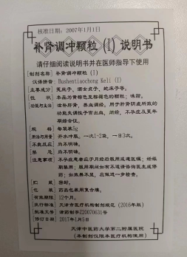
2 | 通用不干胶  外签 | 张 | 120000 | 3.5*5.5cm，  铜板不干胶纸  单面四色印刷  覆亮膜 | 5000个/包 （包装纸打包） | 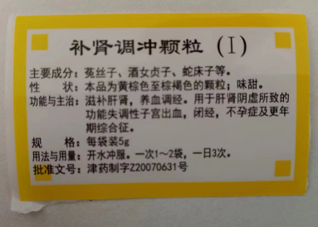
3 | 通用不干胶  内签 | 张 | 450000 | 1.5*2.5cm椭圆，  铜板不干胶纸  单面四色印刷  覆亮膜 | 50000个/包 （包装纸打包） | 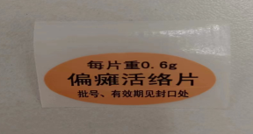
4 | 不干胶大签 | 张 | 70000 | 4.5*12cm  5.5*7cm  6.0*7cm，  铜板不干胶纸  单面四色印刷  不覆亮膜 | 5000个/包 （包装纸打包） | 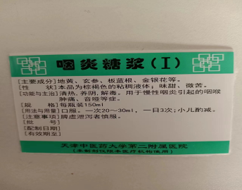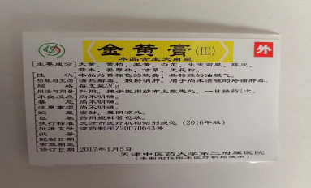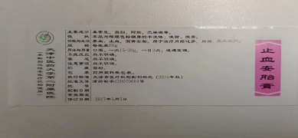
5 | 通用颗粒盒（10袋） | 个 | 40000 | 9*6*5.5cm，  单面4色印刷250克白卡纸  扪切糊盒  过UV油 | 50个/捆  瓦楞纸箱包装 | 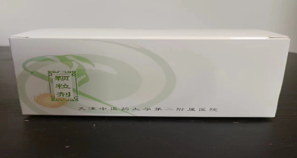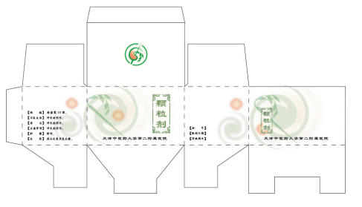
6 | 通用颗粒盒（20袋） | 个 | 30000 | 11*9*6.5cm，  单面4色印刷 250克白卡纸  扪切糊盒  过UV油 | 50个/捆  瓦楞纸箱包装 | 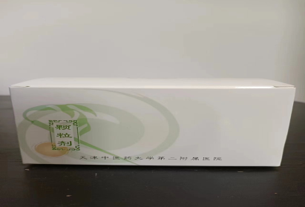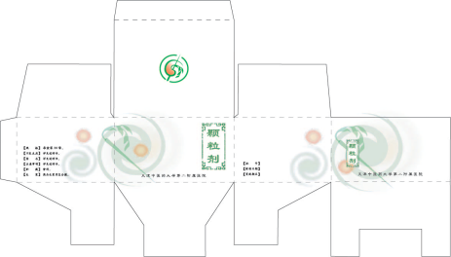
7 | 保和颗粒盒（10袋） | 个 | 50000 | 9*6*5.5cm，  单面4色印刷 250克白卡纸  扪切糊盒  过UV油 | 50个/捆  瓦楞纸箱包装 | 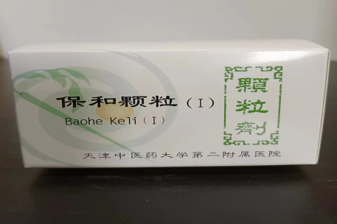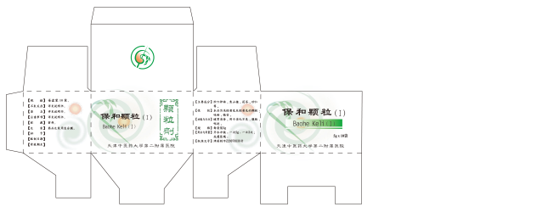
8 | 补肺颗粒盒  （8袋） | 个 | 5000 | 9*6*5.5cm，  单面4色印刷 250克白卡纸  扪切糊盒  过UV油 | 50个/捆  瓦楞纸箱包装 | 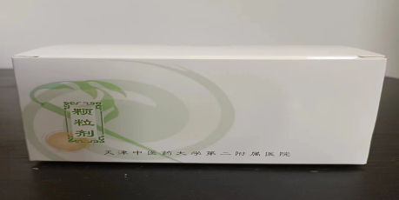
9 | 通用胶囊盒（2板） | 个 | 30000 | 12.5*6*2cm，  单面4色印刷 250克白卡纸  扪切糊盒  过UV油 | 50个/捆  瓦楞纸箱包装 | 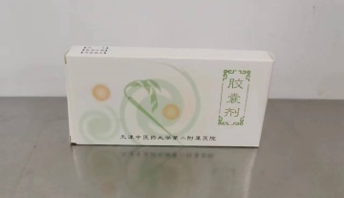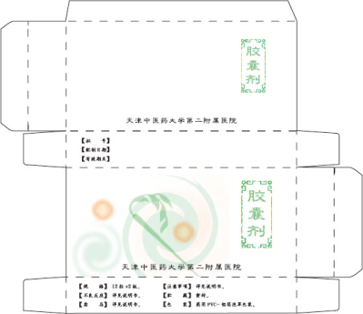
10 | 通用胶囊盒（4板） | 个 | 6000 | 8.5*6*3.8cm，  单面4色印刷 250克白卡纸  扪切糊盒  过UV油 | 50个/捆  瓦楞纸箱包装 | 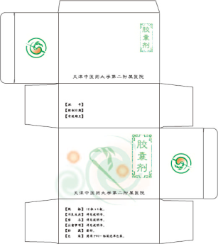
11 | 糖利平胶囊盒 | 个 | 60000 | 8.5*6*3.8cm，  单面4色印刷 250克白卡纸  扪切糊盒  过UV油 | 50个/捆  瓦楞纸箱包装 | 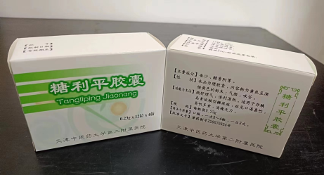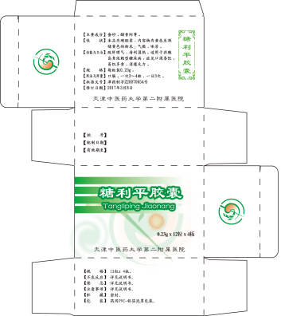
12 | 通用片剂盒（2板） | 个 | 15000 | 12.5*6*2cm，  单面4色印刷 250克白卡纸  扪切糊盒  过UV油 | 50个/捆  瓦楞纸箱包装 | 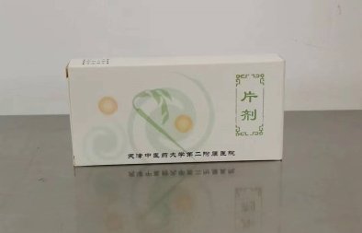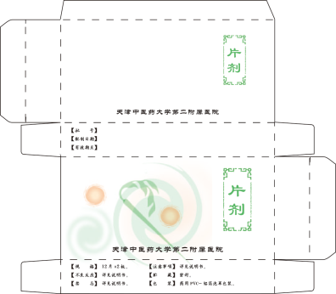
13 | 通用片剂盒（4板） | 个 | 3000 | 8.5*6*3.8cm，  单面4色印刷 250克白卡纸  扪切糊盒  过UV油 | 50个/捆  瓦楞纸箱包装 | 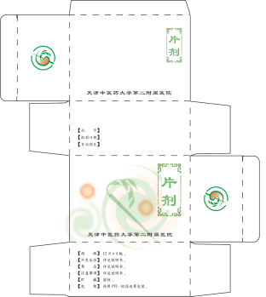
14 | 偏瘫活络  片盒 | 个 | 80000 | 12.5*6*2cm，  单面4色印刷 250克白卡纸  扪切糊盒  过UV油 | 50个/捆  瓦楞纸箱包装 | 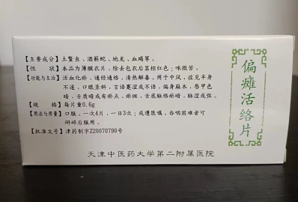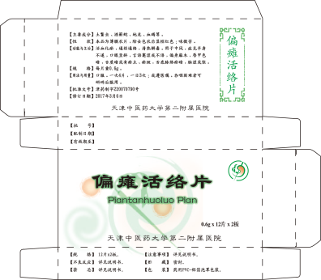
15 | 百部止咳  糖浆盒 | 个 | 30000 | 5*5*14.1cm，  单面4色印刷 250克白卡纸  扪切糊盒  过UV油 | 50个/捆  瓦楞纸箱包装 | 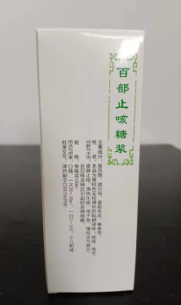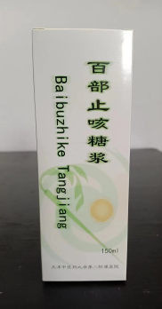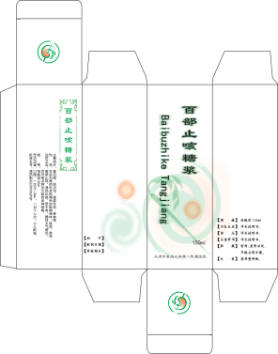
16 | 咽炎糖浆(Ⅰ)盒 | 个 | 20000 | 5*5*14.1cm，  单面4色印刷 250克白卡纸  扪切糊盒  过UV油 | 50个/捆  瓦楞纸箱包装 | 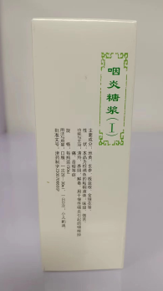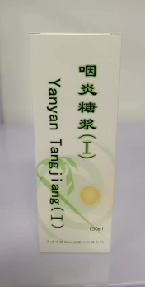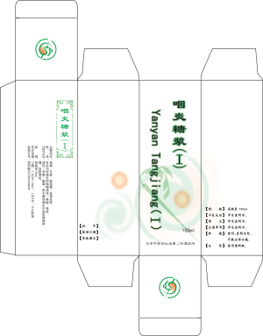
17 | 通用糖浆盒 | 个 | 6000 | 5*5*14.1cm，  单面4色印刷 250克白卡纸  扪切糊盒  过UV油 | 50个/捆  瓦楞纸箱包装 | 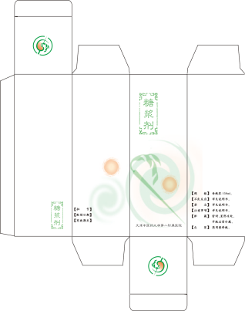
18 | 通用外包装纸箱 | 个 | 1000 | 67*32.5*20.5cm，  单面单色印刷  面纸：200g牛皮纸/130A瓦/70/130B瓦/200g里纸  上下加瓦楞纸板 | 10个/捆 | 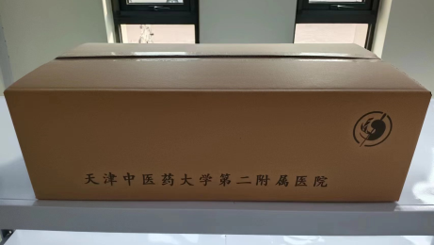
19 | 糖浆外包装纸箱 | 个 | 500 | 52*29*22cm，  单面单色印刷  面纸：200g牛皮纸/130A瓦/70/130B瓦/200g里纸  上下加瓦楞纸板 | 10个/捆 | 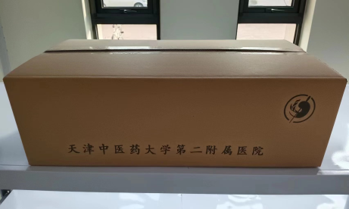
20 | 塑料袋1 | 个 | 200000 | 13*10.5cm，  聚乙烯错口自封袋 | 100个/捆  瓦楞纸箱包装 | 无
21 | 塑料袋2 | 个 | 5000 | 65*45cm，  双11丝高压聚乙烯袋 | 50个/捆  聚酯袋包装 | 无
22 | 塑料袋3 | 个 | 10000 | 80*66cm，  双11丝高压聚乙烯袋 | 50个/捆  聚酯袋包装 | 无

第三部分 投标须知
A 说明
1. 概述
1.1 根据《中华人民共和国政府采购法》、《中华人民共和国政府采购法实施条例》《中华人民共和国招标投标法》等有关法律、法规和规章的规定，本采购项目已具备招标条件。
1.2 本招标文件仅适用于投标邀请函中所叙述项目货物和服务的采购。
1.3 参与招标投标活动的所有各方，对在参与招标投标过程中获悉的国家、商业和技术秘密以及其它依法应当保密的内容，均负有保密义务，违者应对由此造成的后果承担全部法律责任。
2. 定义
2.1 “采购人”和“招标人”系指本次招标活动的采购单位。“采购代理机构”系指组织本次招标活动的机构，即“天津市政府采购中心”。
2.2 “投标人”系指响应招标、参加投标竞争的法人、其他组织或者自然人。
2.3 “服务”系指招标文件规定的投标人为完成采购项目所需承担的全部义务。
3. 解释权
3.1 本次招投标的最终解释权归为采购人、采购代理机构。
3.2 本文件未作须知明示，而又有相关法律、法规规定的，采购人、采购代理机构将对此解释为依据有关法律、法规的规定。
4. 合格的投标人
4.1 符合《中华人民共和国政府采购法》第二十二条供应商参加政府采购活动应当具备的条件及其他有关法律、法规关于供应商的有关规定，有能力提供招标采购服务的供应商。
4.2 符合《投标邀请函》中关于供应商资格要求（实质性要求）的规定。
4.3 关于联合体投标
若《投标邀请函》接受联合体投标的：
（1）两个以上的自然人、法人或者其他组织可以组成一个联合体，以一个供应商的身份共同参加政府采购。
（2）联合体各方均应当符合《政府采购法》第二十二条第一款规定的条件，根据采购项目的特殊要求规定投标人特定条件的，联合体各方中至少应当有一方符合《投标邀请函》规定的供应商资格条件（实质性要求）。
（3）联合体各方之间应当签订共同投标协议并在投标文件内提交，明确约定联合体主体及联合体各方承担的工作和相应的责任。联合体各方签订共同投标协议后，不得再以自己名义单独在同一项目中投标，也不得组成新的联合体参加同一项目投标。
（4）下载招标文件时，应以联合体协议中确定的主体方名义下载。
（5）联合体投标的，应以主体方名义提交投标保证金（如有），对联合体各方均具有约束力。
（6）由同一专业的单位组成的联合体，按照同一项资质等级较低的单位确定资质等级。业绩等有关打分内容根据共同投标协议约定的各方承担的工作和相应责任，确定一方打分，不累加打分；评审标准无明确或难以明确对应哪一方的打分内容按主体方打分。
（7）联合体中任意一方为中小企业的，该方应提供《中小企业声明函》。
（8）联合体各方应当共同与采购人签订采购合同，就采购合同约定的事项对采购人承担连带责任。
4.4 关于关联企业
除联合体外，法定代表人或单位负责人为同一个人或者存在直接控股、管理关系的不同供应商，不得同时参加同一项目或同一子项目的投标。如同时参加，则评审时将同时被拒绝。
4.5 关于中小微企业参与投标
中小微企业是指符合《政府采购促进中小企业发展管理办法》（财库[2020]46号）规定的供应商。中小微企业参与投标应提供《中小企业声明函》。
根据财库〔2014〕68号《财政部 司法部关于政府采购支持监狱企业发展有关问题的通知》，监狱企业视同小微企业。监狱企业是指由司法部认定的为罪犯、戒毒人员提供生产项目和劳动对象，且全部产权属于司法部监狱管理局、戒毒管理局、直属煤矿管理局，各省、自治区、直辖市监狱管理局、戒毒管理局，各地(设区的市)监狱、强制隔离戒毒所、戒毒康复所，以及新疆生产建设兵团监狱管理局、戒毒管理局的企业。监狱企业投标时，提供由省级以上监狱管理局、戒毒管理局（含新疆生产建设兵团）出具的属于监狱企业的证明文件，不再提供《中小企业声明函》。
根据《财政部 民政部 中国残疾人联合会关于促进残疾人就业政府采购政策的通知》（财库〔2017〕141号）的规定，残疾人福利性单位视同为小型、微型企业。
4.6 关于分公司投标
分公司作为投标人参与本项目政府采购活动的，应提供具有法人资格的总公司的营业执照副本扫描件及法人企业授权书，法人企业授权书须加盖总公司公章。总公司可就本项目或此类项目在一定范围或时间内出具法人企业授权书。已由总公司授权的，总公司取得的相关资质证书对分公司有效，法律法规或者行业另有规定的除外。
4.7 关于提供前期服务的供应商
为采购项目提供整体设计、规范编制或者项目管理、监理、检测等服务的供应商，不得再参加该采购项目的其他采购活动。
5. 合格的服务
5.1 投标人所提供的服务应当没有侵犯任何第三方的知识产权、技术秘密等合法权利。
5.2 投标人提供的服务应当符合招标文件的要求，并且其质量完全符合国家标准、行业标准或地方标准。
5.3 系统软件、通用软件必须是具有在中国境内的合法使用权或版权的正版软件，涉及到第三方提出侵权或知识产权的起诉及支付版税等费用由投标人承担所有责任及费用。
6. 投标费用
无论投标过程中的做法和结果如何，投标人自行承担所有与参加投标有关的费用。
7. 信息发布
本项目需要公开的有关信息，包括招标公告、更正公告、中标公告、终止公告等与招标活动有关的通知，采购人、采购代理机构均将通过“天津政府采购网（http://tjgp.cz.tj.gov.cn）”和“天津政府采购中心网（http://tjgpc.zwfwb.tj.gov.cn）”公开发布。投标人在参与本采购项目招投标活动期间，请及时关注上述媒体和天津市政府采购中心招投标系统“查看项目文件”的相关信息。因没有及时关注而未能如期获取相关信息，投标人自行承担由此可能产生的风险。
8. 询问与质疑
8.1 根据《政府采购质疑和投诉办法》（财政部令第94号）、《天津市财政局关于转发<财政部关于进一步加强政府采购需求和履约验收管理的指导意见>的通知》（津财采[2017]4号）的要求及委托代理协议的授权范围，针对采购文件的询问、质疑应当向采购人提出；针对采购过程、采购结果的询问、质疑应当向天津市政府采购中心提出。
8.2 询问
（1）询问可以采取电话、当面或书面等形式。
（2）采购人应当自收到供应商询问之日起3个工作日内作出答复，但答复的内容不得涉及商业秘密或者依法应当保密的内容。
8.3 质疑
（1）提出质疑的供应商应当是参与所质疑项目采购活动的供应商。
（2）供应商认为采购文件、采购过程和采购结果使自己的权益受到损害的，可以在知道或者应知其权益受到损害之日起七个工作日内，以书面原件形式针对同一采购程序环节一次性向采购人提出质疑，否则不予受理。
针对采购结果的质疑，供应商可通过天津市政府采购中心招投标系统“质疑”模块在线提出。
（3）质疑函应当符合《政府采购质疑和投诉办法》（财政部令第94号）第十二条的规定，并按照统一格式提出（具体格式可参照天津市政府采购网（http://tjgp.cz.tj.gov.cn）“下载专区”中的“质疑函格式文本”）。质疑函应当明确阐述采购文件、采购过程、采购结果使自己的合法权益受到损害的法律依据、事实依据、相关证明材料及证据来源，以便于有关单位调查、答复和处理。
（4）供应商质疑应当有明确的请求和必要的证明材料。质疑内容不得含有虚假、恶意成份。依照谁主张谁举证的原则，提出质疑者必须同时提交相关确凿的证据材料和注明证据的确切来源，证据来源必须合法，采购人或天津市政府采购中心有权将质疑函转发质疑事项各关联方，请其作出解释说明。对捏造事实、滥用维权扰乱采购秩序的恶意质疑者，将上报天津市财政局政府采购处依法处理。
8.4 针对询问或质疑的答复内容需要修改采购文件的，其修改内容应当以天津市政府采购网发布的更正公告为准。
9. 其他
本《投标须知》的条款如与《投标邀请函》、《招标项目需求》就同一内容的表述不一致的，以《投标邀请函》、《招标项目需求》中规定的内容为准。
B 招标文件说明
10. 招标文件的构成
10.1招标文件由下述部分组成：
（1）投标邀请函
（2）招标项目需求
（3）投标须知
（4）合同条款
（5）投标文件格式
（6）本项目招标文件的更正公告内容（如有）
10.2 除非有特殊要求，招标文件不单独提供招标项目使用地的自然环境、气候条件、公用设施等情况，投标人被视为熟悉上述与履行合同有关的一切情况。
10.3 加注“★”号条款为实质性条款，不得出现负偏离，发生负偏离即做无效标处理。
10.4 招标文件中涉及的参照品牌、型号仅起说明作用，并没有任何限制性，投标人在投标中可以选用其他替代品牌或型号，但这些替代要实质上优于或相当于招标要求。
11. 招标文件的澄清和修改
11.1 投标截止前，采购人、采购代理机构需要对招标文件进行补充或修改的，采购人、采购代理机构将会通过“天津市政府采购网”、“天津市政府采购中心网”以更正公告形式发布。
11.2 更正公告一经在“天津市政府采购网”、“天津市政府采购中心网”发布，天津市政府采购中心招投标系统将自动发送通知至已获取招标文件供应商的“查看项目文件”，视同已书面通知所有招标文件的收受人。请参与项目的供应商及时关注更正公告，由此导致的风险由投标人自行承担，采购人、采购代理机构不承担任何责任。
11.3 更正公告的内容为招标文件的组成部分。当招标文件与更正公告就同一内容的表述不一致时，以最后发出的更正公告内容为准。
11.4 招标文件的澄清、答复、修改或补充都应由采购代理机构以更正公告形式发布，除此以外的其他任何澄清、修改方式及澄清、修改内容均属无效，不得作为投标的依据，由此导致的风险由投标人自行承担，采购人、采购代理机构不承担任何责任。
12. 答疑会和踏勘现场
12.1 采购人、采购代理机构召开答疑会的，所有投标人应按《投标邀请函》规定的时间、地点参加答疑会。投标人如不参加，其风险由投标人自行承担，采购人、采购代理机构不承担任何责任。
12.2 采购人、采购代理机构组织踏勘现场的，所有投标人按《投标邀请函》规定的时间、地点参加踏勘现场活动。投标人如不参加，其风险由投标人自行承担，采购人、采购代理机构不承担任何责任。
12.3 采购人、采购代理机构在答疑会或踏勘现场中口头介绍的情况，除经“天津市政府采购网”、“天津市政府采购中心网”以更正公告的形式发布外，不构成对招标文件的修改，不作为投标人编制投标文件的依据。
C 投标文件的编制
13. 要求
13.1 投标人应仔细阅读招标文件的所有内容，按招标文件要求编制投标文件，以使其投标对招标文件做出实质性响应。否则，其投标文件可能被拒绝，投标人须自行承担由此引起的风险和责任。
13.2 投标人应根据招标项目需求和投标文件格式编制投标文件，保证其真实有效，并承担相应的法律责任。
13.3 投标人应对投标文件所提供的全部资料的真实性承担法律责任，并无条件接受采购人、采购代理机构对其中任何资料进行核实（核对原件）的要求。采购人、采购代理机构核对发现有不一致或供应商无正当理由不按时提供原件的，按有关规定执行。
14. 投标语言及计量单位
14.1 投标人和采购代理机构就投标交换的文件和来往信件，应以中文书写，全部辅助材料及证明材料均应有中文文本，并以中文文本为准。外文资料必须提供中文译文，并保证与原文内容一致，否则投标人将承担相应法律责任。除签名、盖章、专用名称等特殊情形外，以中文以外的文字表述的投标文件，评标委员会有权拒绝其投标。
14.2 除在招标文件中另有规定，投标文件所使用的计量单位均应使用中华人民共和国法定计量单位。
15. 投标文件格式
15.1 投标人应按招标文件中提供的投标文件格式完整填写。因不按要求编制而引起系统无法检索、读取相关信息时，其后果由投标人自行承担。
15.2 投标人可对本招标文件“招标项目要求”所列的所有服务进行投标，也可只对其中一包或几包的服务投标；若无特殊说明，每一包的内容不得分项投标，原则上按照整包确定中标供应商。
15.3 投标人根据招标文件的规定和采购项目的实际情况，拟在中标后将中标项目的非主体、非关键性工作分包的，应当在投标文件中载明分包承担主体，分包承担主体应当具备相应资质条件且不得再次分包。
15.4 如投标多个包的，要求按包分别独立制作投标文件。
15.5 投标文件（包括封面和目录）的每一页，从封面开始按阿拉伯数字1、2、3…顺序编制页码。
16. 投标报价
16.1 投标书、开标一览表等各表中的报价，若无特殊说明应采用人民币填报。
16.2 投标报价是为完成招标文件规定的一切工作所需的全部费用的最终优惠价格。
16.3 除《招标项目需求》中说明并允许外，投标的每一个货物、服务的单项报价以及采购项目的投标总价均只允许有一个报价，任何有选择的报价，采购人、采购代理机构均将予以拒绝。
17. 投标人资格证明文件
投标人必须提交证明其有资格进行投标和有能力履行合同的文件，作为投标文件的一部分。
（1）《投标邀请函》中规定的供应商资格要求（实质性要求）证明文件；
（2）若国家及行业对投标项目有特殊资格要求的，还须提供特殊资格证明文件；
（3）涉及本须知中“4. 合格的投标人”相关要求的，按其要求执行。
18. 技术响应文件
18.1 投标人须提交证明其拟提供的服务符合招标文件规定的技术响应文件，作为投标文件的一部分。
18.2 上述技术响应文件可以是文字资料、图纸或数据，其内容应包括但不限于人力、物力等资源的投入以及服务内容、方式、手段、措施、质量保证及建议等。
19. 投标保证金
19.1 按照《招标项目要求》要求执行。
19.2 符合《政府采购货物和服务招标投标管理办法》和《政府采购法实施条例》相关规定。
20. 投标有效期
20.1 投标有效期为提交投标文件的截止之日起60天。投标书中规定的有效期短于招标文件规定的，其投标将被拒绝。
20.2 特殊情况下，采购代理机构可于投标有效期满之前，向投标人提出延长投标有效期的要求。答复应以书面形式进行。投标人可以拒绝上述要求，但不被没收投标保证金。对于同意该要求的投标人，既不要求也不允许其修改投标文件，但将要求其延长投标保证金的有效期。
21. 投标文件的签署及规定
21.1 投标文件应按《招标项目要求》和《投标文件格式》如实编写，未尽事宜可自行补充。投标文件内容不完整、格式不符合导致投标文件被误读、漏读或者查找不到相关内容的，投标人自行承担由此产生的风险。
21.2 投标人按照《投标邀请函》的要求提交网上应答并上传加盖投标人电子签章的PDF格式电子投标文件（以通过电子签章客户端软件winaip正确读取签章信息为准）。
21.3 若有修改须于规定时间内重新提交电子投标文件。投标文件因模糊不清或表达不清所引起的后果由投标人自负。
D 投标文件的网上应答和提交
22. 投标人须按《投标邀请函》规定提交网上应答并上传加盖投标人电子签章的PDF格式电子投标文件（以通过电子签章客户端软件winaip正确读取签章信息为准）。具体方式：使用天津市中环认证服务有限公司发出的CA数字证书（原天津市电子认证中心发出尚在有效期内的CA数字证书仍可使用）登陆天津市政府采购中心网（网址：http://tjgpc.zwfwb.tj.gov.cn）-“网上招投标”-“供应商登录”-“市级集采机构入口”提交网上应答并上传加盖投标人电子签章的PDF格式电子投标文件（以通过电子签章客户端软件winaip正确读取签章信息为准）。如有需要，投标人可于工作时间且在招标文件规定的截止时间前到天津市河东区红星路79号天津市政府采购中心窗口完成上述操作。
23. 制作和上传电子投标文件要求
23.1 投标人须下载天津市政府采购中心网-下载中心-《远程招投标电子签章客户端用户使用说明及安装程序》。
23.2 投标人须按照招标文件的规定制作电子投标文件，对所需提供的一切纸质材料进行扫描后加入电子投标文件，按照《远程招投标电子签章客户端用户使用说明及安装程序》中《远程招投标电子签章客户端用户使用说明》规定的要求制作加盖投标人电子签章的PDF格式电子投标文件（以通过电子签章客户端软件winaip正确读取签章信息为准），并于投标截止时间前上传至天津市政府采购中心招投标系统。
特别提醒：
（1）由于投标人网络接入速率不可控等网络传输风险，建议投标人在网上应答上传加盖电子签章的PDF文件后，对上传文件进行下载，核对文件完整性，如是否缺页少页、图片是否显示完整、签章是否有效等，并按照《远程招投标电子签章客户端用户使用说明》要求的文件检查方法进行检查，确保投标文件上传准确、有效。
（2）投标人应当按照《远程招投标电子签章客户端用户使用说明》的要求使用电子签章客户端软件winaip。不按本使用说明使用电子签章客户端软件winaip，或使用word等其它软件进行签章工作，将会造成电子签章客户端软件winaip无法读取签章信息，并导致投标无效。
23.3 投标人须保证电子投标文件清晰，便于识别，如因上传、扫描、格式等原因导致评审时受到影响，由投标人自行承担相应责任。
24. 投标人须承诺接受电子投标的方式，并自行承担由此带来的废标、无效投标的风险。
25. 未按招标文件的规定提交网上应答和上传加盖投标人电子签章的PDF格式电子投标文件（以通过电子签章客户端软件winaip正确读取签章信息为准）的投标将被拒绝。

E 开标和评标
26. 开标解密和资格审查
26.1 投标人须于《投标邀请函》中规定的时间内使用天津市中环认证服务有限公司发出的CA数字证书（原天津市电子认证中心发出尚在有效期内的CA数字证书仍可使用）登陆天津市政府采购中心网（网址：http://tjgpc.zwfwb.tj.gov.cn）-“网上招投标”-“供应商登录”-“市级集采机构入口”完成开标解密。
26.2 由于投标人原因，没有在规定时间内进行网上开标解密，视为无效投标。
26.3 开标解密后，对开标结果进行网上公示，投标人报价为空、为零的将被视为无效投标。
26.4 开标解密后，投标代表人应保持电话畅通并具备相应的网络环境，随时准备接受评委的网上询标。
26.5 投标人须于规定时间内通过天津市政府采购中心招投标系统“询标解答”对评委的网上询标予以解答。如投标代表人被要求到评审现场答疑时，须携带身份证等有效证件原件，以备查验。
26.6 投标截止时间后，投标人不足3家的，不得开标。
26.7 开标解密后，采购人或采购代理机构应当依法对投标人的资格进行审查。资格审查合格的投标人不足3家的，不得评标。
27. 评标委员会
27.1 评标委员会成员由采购人代表和评审专家组成，成员人数应当为5人以上单数，其中评审专家不得少于成员总数的三分之二。
27.2 评标委员会负责审查投标文件是否符合招标文件的要求，并进行审查、询标、评估和比较。评标委员会认为必要时，可向投标人进行询标。
27.3 出现符合专业条件的供应商或者对招标文件作实质性响应的供应商不足三家，或投标人的报价均超过了采购预算，采购人不能支付的情况时，或出现影响采购公正的违法、违规行为时，评标委员会有权宣布废标。
27.4 评标委员会负责完成全部评标工作，向采购人提出经评标委员会签字的书面评标报告。
28. 对投标文件的审查和响应性的确定
28.1 符合性检查。评标委员会依据法律法规和招标文件的规定，对投标文件的内容是否完整、有无计算错误、要求的保证金是否已提供、文件签署是否正确、实质性要求等进行审查，确定每份投标文件是否实质上响应了招标文件的要求。
28.2 投标截止时间后，除评标委员会要求提供外，不接受投标人及与投标人有关的任何一方递交的材料。
28.3 实质上没有响应招标文件要求的投标文件，将被拒绝。投标人不得通过修改或撤回不符合要求的重大偏离而使其投标成为响应性的投标。如出现下列情况之一的，其投标将被拒绝或中标无效：
（1）投标文件未按招标文件的要求加盖电子签章的；
（2）投标有效期短于招标文件要求的；
（3）投标文件中提供虚假材料的；
（4）不能满足招标文件中任何一条实质性要求或加注“★”号条款出现负偏离或经评标委员会认定未实质性响应招标文件要求的或投标内容不符合相关强制性规定的；
（5）未按时进行网上解密或电子投标文件损坏、无效的；
（6）投标报价超出采购预算或最高限价；
（7）存在串通情形的；
（8）单位负责人或法定代表人为同一人，或者存在控股、管理关系的不同供应商，参加同一包或者未划分包的同一项目投标的，相关投标均无效；
（9）其他法定投标无效的情形。
28.4 评标委员会对确定为实质上响应的投标进行审核，投标文件报价出现前后不一致的，修改错误的原则如下：
（1）投标文件中开标一览表（报价表）内容与投标文件中相应内容不一致的，以开标一览表（报价表）为准；
（2）大写金额和小写金额不一致的，以大写金额为准；
（3）单价金额小数点或者百分比有明显错位的，以开标一览表的总价为准，并修改单价；
（4）总价金额与按单价汇总金额不一致的，以单价金额计算结果为准。
（5）同时出现两种以上不一致的，按照前款规定的顺序修正。修正后的报价经投标人确认后产生约束力，投标人不确认的，其投标无效。
28.5 评标委员会将要求投标人按上述修改错误的方法调整投标报价，投标人同意后，调整后的报价对投标人起约束作用。如果投标人不接受修改后的报价，其投标将被拒绝。
29. 投标文件的澄清
29.1 澄清有关问题。为了有助于对投标文件进行审查、评估和比较，评标委员会有权要求投标人对投标文件中含义不明确、同类问题表述不一致或者有明显文字和计算错误的内容作出必要的澄清、说明或者纠正。投标人有义务按照评标委员会通知的时间、地点指派投标代表人就相关问题进行澄清。
29.2 投标人澄清、说明、答复或者补充的内容须为PDF格式并加盖电子签章后上传至天津市政府采购中心招投标系统。
29.3 投标人的澄清、说明、答复或者补充应在规定的时间内完成，并不得超出投标文件的范围或对投标内容进行实质性的修改。
29.4 澄清文件将作为投标文件的一部分，与投标文件具有同等的法律效力。
30. 投标的评估和比较
评标委员会将根据招标文件确定的评标原则和评标方法对确定为实质上响应招标文件要求的投标进行评估和比较。
31. 评标原则和评标方法
31.1 评标原则
（1）评标委员会应当按照客观、公正、审慎的原则，根据招标文件规定的评审程序、评审方法和评审标准进行独立评审。
（2）评标委员会发现招标文件存在歧义、重大缺陷导致评标工作无法进行，或者招标文件内容违反国家有关强制性规定的，应当停止评标工作，与采购人或者采购代理机构沟通并作书面记录。采购人或者采购代理机构确认后，应当修改招标文件，重新组织采购活动。
（3）对招标文件中描述有歧义或前后不一致的地方，但不影响项目评审的，评标委员会有权进行评判，但对同一条款的评判应适用于每个投标人。
（4）评标委员会认为投标人的报价明显低于其他通过符合性审查投标人的报价，有可能影响产品质量或者不能诚信履约的，应当要求其在评标现场合理的时间内提供书面说明，必要时提交相关证明材料；投标人不能证明其报价合理性的，评标委员会应当将其作为无效投标处理。
31.2 评标方法
（1）采用“综合评分法”的评标方法，具体评审因素详见《招标项目需求》。评标采用百分制，各评委独立分别对实质上响应招标文件的投标进行逐项打分，对评标委员会各成员每一因素的打分汇总后取算术平均分，该平均分为供应商的得分。
（2）根据《中华人民共和国政府采购法实施条例》和《关于进一步规范政府采购评审工作有关问题的通知》（财库〔2012〕69号）的规定，评标委员会成员要依法独立评审，并对评审意见承担个人责任。评标委员会成员对需要共同认定的事项存在争议的，按照少数服从多数的原则做出结论。持不同意见的评标委员会成员应当在评审报告上签署不同意见并说明理由，否则视为同意。
（3）评标委员会审查产品资质或检测报告等相关文件符合性时，应综合考虑行业特点、交易习惯、采购需求最本质原义等情况，而不应以投标文件中产品名称与招标文件产品名称是否一致作为审查的标准。
（4）中标候选供应商产生办法：按得分由高到低顺序确定中标候选供应商；得分相同的，按投标报价由低到高顺序确定中标候选供应商；得分且投标报价相同的，按技术指标优劣顺序确定中标候选供应商，采购人或评标委员会经采购人授权后按中标候选供应商顺序确定中标供应商。
（5）根据《政府采购货物和服务招标投标管理办法》（财政部令第87号）第43条规定，如评审现场经财政部门批准本项目转为其他采购方式的，按相应采购方式程序执行。
32. 其他注意事项
32.1 在开标、投标期间，投标人不得向评标委员会成员或采购代理机构询问评标情况、施加任何影响，不得进行旨在影响评标结果的活动。
32.2 为保证定标的公正性，在评标过程中，评标委员会成员不得与投标人私下交换意见。在开、评标期间及招标工作结束后，凡与评标情况有接触的任何人不得透露审查、澄清、评价和比较等投标的有关资料以及授标建议等评标情况。
32. 3 本项目不接受赠品、回扣或者与采购无关的其他商品、服务。
F 授予合同
33. 中标供应商的产生
33.1 采购人可以事先授权评标委员会直接确定中标供应商。
33.2 采购人也可以按照《政府采购法》及其实施条例等法律法规的规定和招标文件的要求确认中标供应商。
34. 中标通知
34.1 中标公告发布同时，采购代理机构将通过天津市政府采购中心招投标系统以电子形式向中标供应商发出《中标通知书》（请使用天津市中环认证服务有限公司发出的CA数字证书（原天津市电子认证中心发出尚在有效期内的CA数字证书仍可使用）登陆天津市政府采购中心网（网址：http://tjgpc.zwfwb.tj.gov.cn）-“网上招投标”-“供应商登录”-“市级集采机构入口”，并从“供应商系统”的“查看项目文件”中获取）。《中标通知书》一经发出即发生法律效力。
35. 投标人可使用天津市中环认证服务有限公司发出的CA数字证书（原天津市电子认证中心发出尚在有效期内的CA数字证书仍可使用）登陆天津市政府采购中心网（网址：http://tjgpc.zwfwb.tj.gov.cn）-“网上招投标”-“供应商登录”-“市级集采机构入口”，并从“供应商系统”的“项目资审情况”中获取未通过资格审查的原因或从“供应商系统”的“查看排序和得分”中获取未中标人本人的评审得分与排序。
36. 签订合同
36.1 采购人与中标供应商应当在中标通知书发出之日起三十日内，按照招标文件确定的事项签订政府采购合同。合同文本请使用天津市中环认证服务有限公司发出的CA数字证书（原天津市电子认证中心发出尚在有效期内的CA数字证书仍可使用）登陆天津市政府采购中心网（网址：http://tjgpc.zwfwb.tj.gov.cn）-“网上招投标”-“供应商登录”-“市级集采机构入口”，并从“供应商系统”的“合同”中获取。
36.2 招标文件、中标供应商的投标文件及其澄清文件等，均为签订合同的依据，且为合同的组成部分。
37. 履约保证金
37.1 若《招标项目要求》规定须提交履约保证金的，中标供应商须按照规定要求提交履约保证金。
37.2 中标供应商未能按合同规定履行其义务，采购人有权没收其履约保证金。
38. 中标供应商拒绝与采购人签订合同的，采购人可以按照评审报告推荐的中标候选人名单排序，确定下一候选人为中标供应商，也可以重新开展政府采购活动。
39. 合同分包
39.1 未经采购人同意，中标供应商不得分包合同。
39.2 政府采购合同分包履行的，中标供应商就采购项目和分包项目向采购人负责，分包供应商就分包项目承担责任。

第四部分 合同条款
合同一般条款
需方：
供方：
供、需双方根据 项目（项目编号：TGPC-201 - ）的政府采购结果和招标文件的要求，并经双方协商一致，达成 合同：
- 本合同为中小企业预留合同
- 本合同非中小企业预留合同
鉴于政府采购使用的合同文本的特殊性，本合同一般条款仅作为确立法律关系框架作用，具体合同的权利义务等内容以双方签订的专业合同为准，该合同作为本政府采购合同附件，与本合同具有同等法律效力，如附件合同没有而合同一般条款有的且涉及政府采购性质的内容，以合同一般条款内容为准。
一、采购内容： （详见附件）
合同总价款：人民币 元
大写：人民币 元整
二、质量要求及对质量负责条件和期限：见附件。
三、供方所提供的服务必须具有合法手续及相关文件。如涉及知识产权则必须是自己拥有或合法使用的。
四、交货时间、地点、方式：见附件。
五、供方应随货物向需方交付服务的相关的资料。如果所提交文件是外文的，供方有义务为需方提供中文或译成中文文件。
六、验收工作由需方负责对合同进行验收。
七、货款支付方式：见附件。
供方开户银行（汉字全称）： ，
行号（数字代码）： ，
帐 号： 。
八、合同约定的交货期（竣工期）或验收期届满，需方由于不具备现场条件导致供方无法验收，合同顺延，延期30日以上，需方应按约定付款，如在实际验收过程中出现质量问题，另行商定；需方无故推迟验收或拒不验收的，则视同“验收合格”并向供方付款，但合同中与验收有关的其他条款以合同实际履行后的验收为准。需方具备现场条件，供方应积极做好安装和验收工作。
九、有关涉及本合同供方向天津市政府采购中心所提交的投标文件及有关澄清资料和服务承诺均视为本合同不可分割的部分，对供方具有约束力。
十、本合同一式 份，需方留存 份，供方留存 份，均具同等效力，签字盖章后生效。
供方（公章）： | 需方（公章）：
地址： | 地址：
法定代表人： | 法定代表人：
委托代理人： | 委托代理人：
电话： | 电话：

时间：20 年 月 日
合同特殊条款

合同特殊条款是合同一般条款的补充和修改。如果两者之间有抵触，应以特殊条款为准。
合同特殊条款由中标单位和货物（或工程、服务）需求方及代理方根据货物项目的具体情况协商拟订。

第五部分 投标文件格式
投标文件封面格式

投 标 文 件

（加盖电子签章）
项目编号：
项目名称：
所投包号：
投标单位名称：
投标代表人姓名：

投标日期： 年 月 日

投标文件总目录
（投标人自行编制）

评分因素及评标标准页码检索
（需投标人按招标文件“评分因素及评标标准”中每个评分项逐项列明页码）

附件1
投标书
致：天津市政府采购中心
根据贵方为天津市 项目（项目编号： ）的投标邀请，签字代表 （姓名/职务）经正式授权并代表我公司 （投标单位名称、地址）提交网上应答及上传加盖电子签章的投标文件。
据此函，签字代表宣布同意如下：
1. 所附投标报价表中规定的应提供和交付的服务投标总价为：
第一包，￥ 元（人民币），大写 。
第二包，￥ 元（人民币），大写 。
……
2. 我公司将按招标文件的规定履行合同责任和义务。
3. 我公司已详细审查全部招标文件，包括更正公告以及全部参考资料和所有附件。我们认为全部招标文件（包括更正公告以及全部参考资料和所有附件）公平公正，无倾向性和排他性，我们完全理解并同意放弃对这方面有不明及误解的权利。
4. 我公司的投标有效期为开标之日起60天。
5. 我公司同意按照招标方要求提供的与投标有关的一切数据或资料，并声明投标文件及所提供的一切资料均真实有效。由于我公司提供资料不实而造成的责任和后果由我公司自行承担。
6. 我公司保证所投产品来自合法的供货渠道，若中标，则有义务向采购人提供其需要的有效书面证明材料。如果提供非法渠道的商品，视为欺诈，并承担相关责任。
7. 我公司已熟知贵中心关于本项目电子招投标的要求和规定，我公司完全响应本次招投标通过网上应答进行的方式，我方承诺投标数据以应答截止时间贵中心网络服务器数据库的记录为准，一切因网络通信或我方操作失误造成的应答数据错误或缺失均与贵中心无关，我方愿承担因此出现的任何风险和责任。
8. 我公司承诺完全符合《政府采购法》、《政府采购法实施条例》等法律法规规定，并随时接受采购人、采购代理机构的检查验证。在整个招标过程中，我公司若有违规行为，我公司完全接受贵中心依照相关法律法规和招标文件的规定给予处罚。
9. 我公司承诺未列入“信用中国”网站（www.creditchina.gov.cn）失信被执行人、重大税收违法案件当事人名单，也未列入中国政府采购网（www.ccgp.gov.cn）政府采购严重违法失信行为记录名单，符合《中华人民共和国政府采购法》第二十二条规定的各项条件，具备履行合同所必需的设备和专业技术能力，投标截止日前3年在经营活动中没有重大违法记录。
10. 我公司若中标，本承诺将成为合同不可分割的一部分，与合同具有同等的法律效力。
11. 如违反上述承诺，我公司投标无效且接受相关部门依法作出的处罚，并承担通过“天津市政府采购网”等相关媒体予以公布的任何风险和责任。
12. 我公司开票信息如下，此信息与我公司在税务局注册的信息一致：
纳税人识别号：
地址、电话：
开户行及账号：
开具发票类型：□增值税专用发票 □增值税普通发票
13. 我公司选择招标代理服务费发票领取方式（请自行选择以下任一方式并在相应□里划“√”）：
□上门自取

□到付邮寄
邮寄地址、邮编：
邮寄联系人、手机号码：

投标人名称：

日期： 年 月 日

附件2
开标一览表

项目名称：
项目编号：
包号：
单位：元
包号 | 服务名称 | 数量 | 投标总价 | 备注

投标人名称：

日期： 年 月 日

附件3
开标分项一览表

项目名称：
项目编号：
包 号：
单位：元
序号 | 标的名称 | 数量 | 单位 | 单价 | 总价

注：
    - 以上价格包含人员费用、纸张费用、印刷费用、油墨费用、运输费用、包装费用、管理费及税金等为完成招标文件规定全部任务所需的一切应有费用。
- 本表合计应与附件2投标总价保持一致。

投标人名称：

日期： 年 月 日

附件4
商务要求点对点应答表

项目名称：
项目编号：
包号：

序号 | 招标要求 | 投标应答 | 偏离说明 | 备注
（一）报价要求
（二）时间、地点要求
（三）付款方式
（四）投标保证金和履约保证金
注：
1. 不如实填写偏离情况的投标文件将视为虚假材料。
2. 招标要求指招标文件中规定的具体要求，投标应答指投标文件的具体内容。
4. 偏离说明指招标要求与投标应答之间的不同之处。

投标人名称：

日期： 年 月 日
附件5
技术要求点对点应答表

项目名称：
项目编号：
包号：

序号 | 招标要求 | 投标应答 | 偏离说明 | 备注
1 | （一）投标人须承诺所提供的服务、人员及设备符合相关强制性规定
2. 项目需求书要求
序号 | 招标要求 | 投标应答 | 偏离说明 | 备注
注：
1. 不如实填写偏离情况的投标文件将视为虚假材料。
2. 招标要求指招标文件中规定的具体要求，投标应答指投标文件的具体内容。
3. 偏离说明指招标要求与投标应答之间的不同之处。
4. 投标人在上表“项目需求书要求”的投标应答中必须列出具体数值或内容。如投标人未应答或只注明“符合”、“满足”等类似无具体内容的表述，将被视为不符合招标文件要求。投标人自行承担由此造成的一切后果。

投标人名称：

日期： 年 月 日
附件6
主要相关项目业绩一览表

项目名称：
项目编号：
包号：

序号 | 用户单位名称 | 项目内容 | 实施地点 | 用户联系人及联系方式 | 项目起止时间 | 合同金额
备注：若招标文件第二部分评分因素及评标标准中要求提供业绩的，投标人所列业绩应按其要求将证明材料按顺序附后。

投标人名称：

日期： 年 月 日

附件7
投标代表人授权书

致：天津市政府采购中心
我单位授权委托在职职工_______________（姓名，职务）（身份证号码：____________________、联系电话：_______________）作为投标代表人以我方的名义参加贵中心______________________项目（项目编号：_______________）的投标活动，并代表我方全权办理针对上述项目的投标、开标、投标文件澄清、签约等一切具体事务和签署相关文件。
我方对投标代表人的签名事项负全部责任。
本授权书至投标有效期结束前始终有效。
投标代表人无转委托权，特此委托。

年 月 日

投标代表人身份证正面 | 投标代表人身份证背面

附件8
中小企业声明函（服务）
本公司（联合体）郑重声明，根据《政府采购促进中小企业发展管理办法》（财库﹝2020﹞46号）的规定，本公司（联合体）参加 （请填写项目名称）采购活动，服务全部由符合政策要求的中小企业承接。相关企业（含联合体中的中小企业、签订分包意向协议的中小企业）的具体情况如下：
1. （请填写标的名称），属于 工业 （请填写本项目采购文件中明确的所属行业）行业；承接企业为 （请填写承接该标的企业名称），从业人员 人，营业收入为 万元，资产总额为 万元，属于 （请根据中小企业划分标准填写中型企业/小型企业/微型企业）；
2. （请填写标的名称），属于 （请填写本项目采购文件中明确的所属行业）行业；承接企业为 （请填写承接该标的企业名称），从业人员 人，营业收入为 万元，资产总额为 万元，属于 （请根据中小企业划分标准填写中型企业/小型企业/微型企业）；
……
以上企业，不属于大型企业的分支机构，不存在控股股东为大型企业的情形，也不存在与大型企业的负责人为同一人的情形。
本企业对上述声明内容的真实性负责。如有虚假，将依法承担相应责任。
投标人名称：
日期：
注：
1.标的名称须按照采购文件中明确的标的名称进行填写；所属行业须按照采购文件中明确的所属行业进行填写，否则不享受中小企业扶持政策。
2.从业人员、营业收入、资产总额填报上一年度数据，无上一年度数据的新成立企业可不填报。除新成立企业外，上表填写不全的，不享受中小企业扶持政策。
3.中标（成交）供应商享受中小企业扶持政策的，将随中标（成交）结果同时公告其《中小企业声明函》，接受社会监督。

附件9
若不是残疾人福利性单位，投标文件中可不提供此声明函

残疾人福利性单位声明函

本单位郑重声明，根据《财政部 民政部 中国残疾人联合会关于促进残疾人就业政府采购政策的通知》（财库〔2017〕141号）的规定，本单位为符合条件的残疾人福利性单位，且本单位参加______单位的______项目采购活动提供本单位制造的货物（由本单位承担工程/提供服务），或者提供其他残疾人福利性单位制造的货物（不包括使用非残疾人福利性单位注册商标的货物）。
本单位对上述声明的真实性负责。如有虚假，将依法承担相应责任。

投标人名称：

日 期：

注：
中标供应商为残疾人福利性单位的，将随中标结果同时公告其《残疾人福利性单位声明函》，接受社会监督。
若不是残疾人福利性单位，投标文件中可不提供此声明函。

附件10
拟投入设备一览表
项目名称：
项目编号：

序号 | 设备名称 | 品牌 | 型号 | 数量 | 已使用年限 | 主要参数

投标人名称：

日期： 年 月 日
附件11：招标文件第一部分供应商资格要求的证件

附件12

书面声明

参加政府采购活动前3年我单位在经营活动中没有重大违法记录。
我单位具备良好的商业信誉和健全的财务会计制度，依法缴纳税收和社会保障资金。

投标人名称：

日期：

证明材料

我单位具备履行本项目合同所必需的设备和专业技术能力。

投标人名称：

日期：

附件13：招标文件评分因素及评标标准中要求的证明材料扫描件、方案等

附件14：投标人认为需要提供的其他资料

